nom et prénom ………………………………………………………………………….…………………..

profession ………………………………………………………………….…………….…………..

adresse postale .…….………………………………………………..……………….……………………

……………………………………………………………………………………………...
C O T I S A T I O N 2019

C
O
T I S A T I O N

2
0
0
2

téléphone ……………….………………………………………………………….…………….……

courriel ……………………………………………………………………….……………………..

( indispensable pour recevoir les courriers électroniques )

demande
son adhésion au crilj au titre de l'année 2019
renouvelle

30 euros (cotisation ordinaire)
et joint un chèque de
40 euros (cotisation de soutien)

le ……………………………………………………...
(signature)

-----------------------------------------------------------------------------------------------------------------------------------

La cotisation couvre l'année civile … et ceci est le bulletin d'adhésion pour 2019.

Les adhérents,
anciens ou nouveaux,
qui dépendent d’une section locale
sont invités à régler leur cotisation à l’adresse de leur section.

C’est à chaque section qu’il revient
de transmettre annuellement à la trésorière
les parts nationales - 10,00 euros par adhérent - ainsi que les adresses permettant à chacun d’être
convoqué à l’assemblée générale nationale
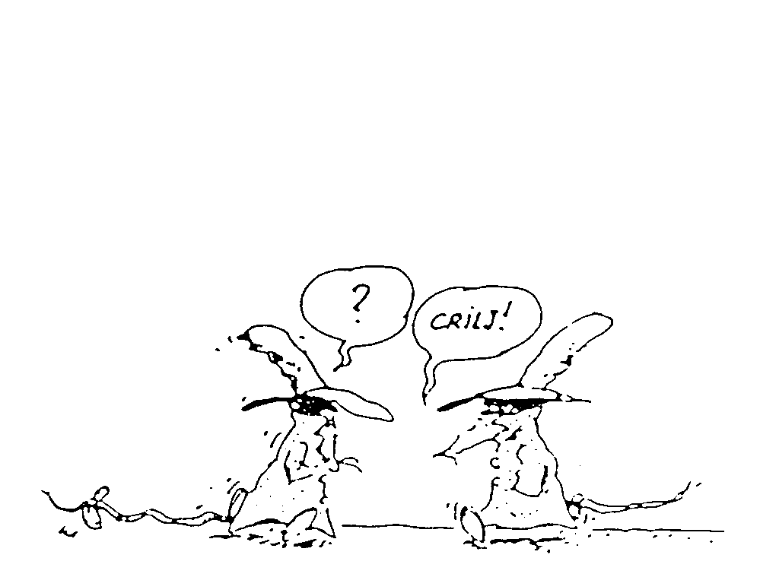
et de recevoir Les Cahiers du CRILJ.

Les adhérents ne dépendant pas
d'une section locale font parvenir
leur bulletin et leur chèque
à l'adresse suivante :

CRILJ - Catherine GEFFROY
20 rue de Chapitre
37270 MONTLOUIS SUR LOIRE

CRILJ Bouches du Rhône
Château des Quatre Tours
13880 VELAUX
04.42.74.81.73
crilj13@wanadoo.fr

CRILJ Loire
5, allée Jean Racine
42100 SAINT ETIENNE
04 77 80 19 54
crilj-loire@wanadoo.fr

CRILJ Midi-Pyrénées
102, chemin de Lacombe
31600 MURET
05 62 23 03 30
crilj.mp@wanadoo.fr

CRILJ Orléanais
chez Fabrice Madre
45, rue Jean Bordier
45130 BAULE
crilj.orleanais@club-internet.fr

